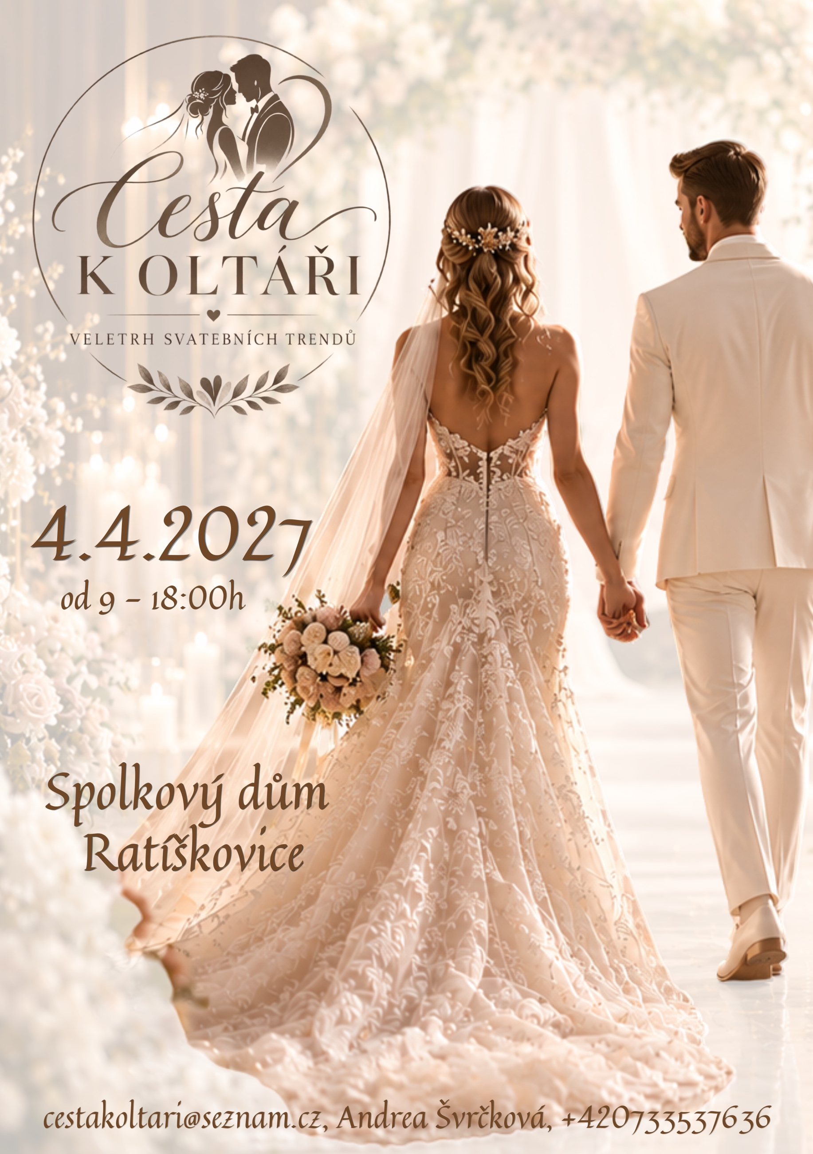



ZÁVAZNÁ PŘIHLÁŠKA

VYSTAVOVATELE
„Cesta k oltáři“ – Veletrh svatebních trendů
Termín akce: 4. dubna 2027 | 9:00 – 18:00
Místo konání: Spolkový dům, Ratíškovice

1. IDENTIFIKAČNÍ ÚDAJE VYSTAVOVATELE
- Název firmy / Obchodní jméno: __________________________________________________
- IČO: ______________________ DIČ: ______________________ (je-li plátce DPH)
- Jméno a příjmení kontaktní osoby: ______________________________________________
- Telefon: ______________________ E-mail: _______________________________
- Webové stránky / Instagram: __________________________________________________
- Obor / Kategorie služeb:
__________________________________________________
(např. Fotograf, Svatební šaty, Floristika, Catering/Sladké, Šperky, Vizáž, Hudba/DJ, Jiné)

2. VÝBĚR FORMY PREZENTACE

A) OSOBNÍ ÚČAST SE STÁNKEM
Zaškrtněte prosím požadovanou variantu stánku:
- [ ] BALÍČEK S – ZÁKLADNÍ 3 500 Kč
  - Výstavní plocha cca 2 × 2m.
  - V ceně: 1x stůl, 2x židle, přípojka 230 V.
  - Propagace na sociálních sítích a webu.
  - Prezentace v tištěné brožuře

- [ ] BALÍČEK M – STANDARD 5 000 Kč
  - Výstavní plocha cca 3 × 2m.
  - V ceně: 2x stůl, 2x židle, přípojka 230 V.
  - Propagace na sociálních sítích a webu.
  - Prezentace v tištěné brožuře.

- [ ] BALÍČEK L – PREMIUM / PROSTOROVÝ 6 500 Kč
  - Výstavní plocha cca 4 × 3 m (nebo individuální aranžmá / exteriér).
  - V ceně: 2 stoly a židle dle dohody, přípojka 230 V.
  - Možnost umístění roll-upu na hlavní scéně.
  - Propagace na sociálních sítích a webu.
  - Prezentace v tištěné brožuře.
B) POUZE REKLAMA V BROŽUŘE (Bez osobní účasti na veletrhu)
Určeno pro dodavatele, kteří se nemohou zúčastnit osobně, ale chtějí oslovit všechny navštěvující nevěsty.
[ ] Samostatná inzerce v tištěné brožuře A5 1500,-
- Prezentace v brožuře, kterou obdrží každá nevěsta u vstupu (1x strana A5: logo, fotka, popis služeb, kontakty, slevový voucher…)

3. DOPLŇKOVÉ SLUŽBY A SPOLUPRÁCE
Zaškrtněte, o které doplňkové možnosti máte zájem:
- [ ] Prezentace na módním mole / hlavní scéně (20-30min) dle domluvy
- [ ] Vložení reklamního materiálu / dárečku do Welcome tašek pro nevěsty
- [ ] Věnování daru / poukazu do Charitativní tomboly
Specifikace daru: ______________________________________________________________

4. SPECIÁLNÍ POŽADAVKY
- Přípojka na elektřinu (230 V): [ ] ANO / [ ] NE
- Vlastní konstrukce / Roll-up:
- _________________________________________
- Poznámky / Přání: ____________________________________________________________

5. SOUHLAS A PODPIS
Odesláním této přihlášky na e-mail cestakoltari@seznam.cz potvrzuji závazný zájem o účast na veletrhu Cesta k oltáři. Po doručení přihlášky a schválení expozice organizátorem vám bude zaslána faktura.
Do přílohy přiložte informace o Vás, které chcete prezentovat na sítích a webu.

V ____________________ Dne: ______________
Podpis a razítko vystavovatele: ______________________

